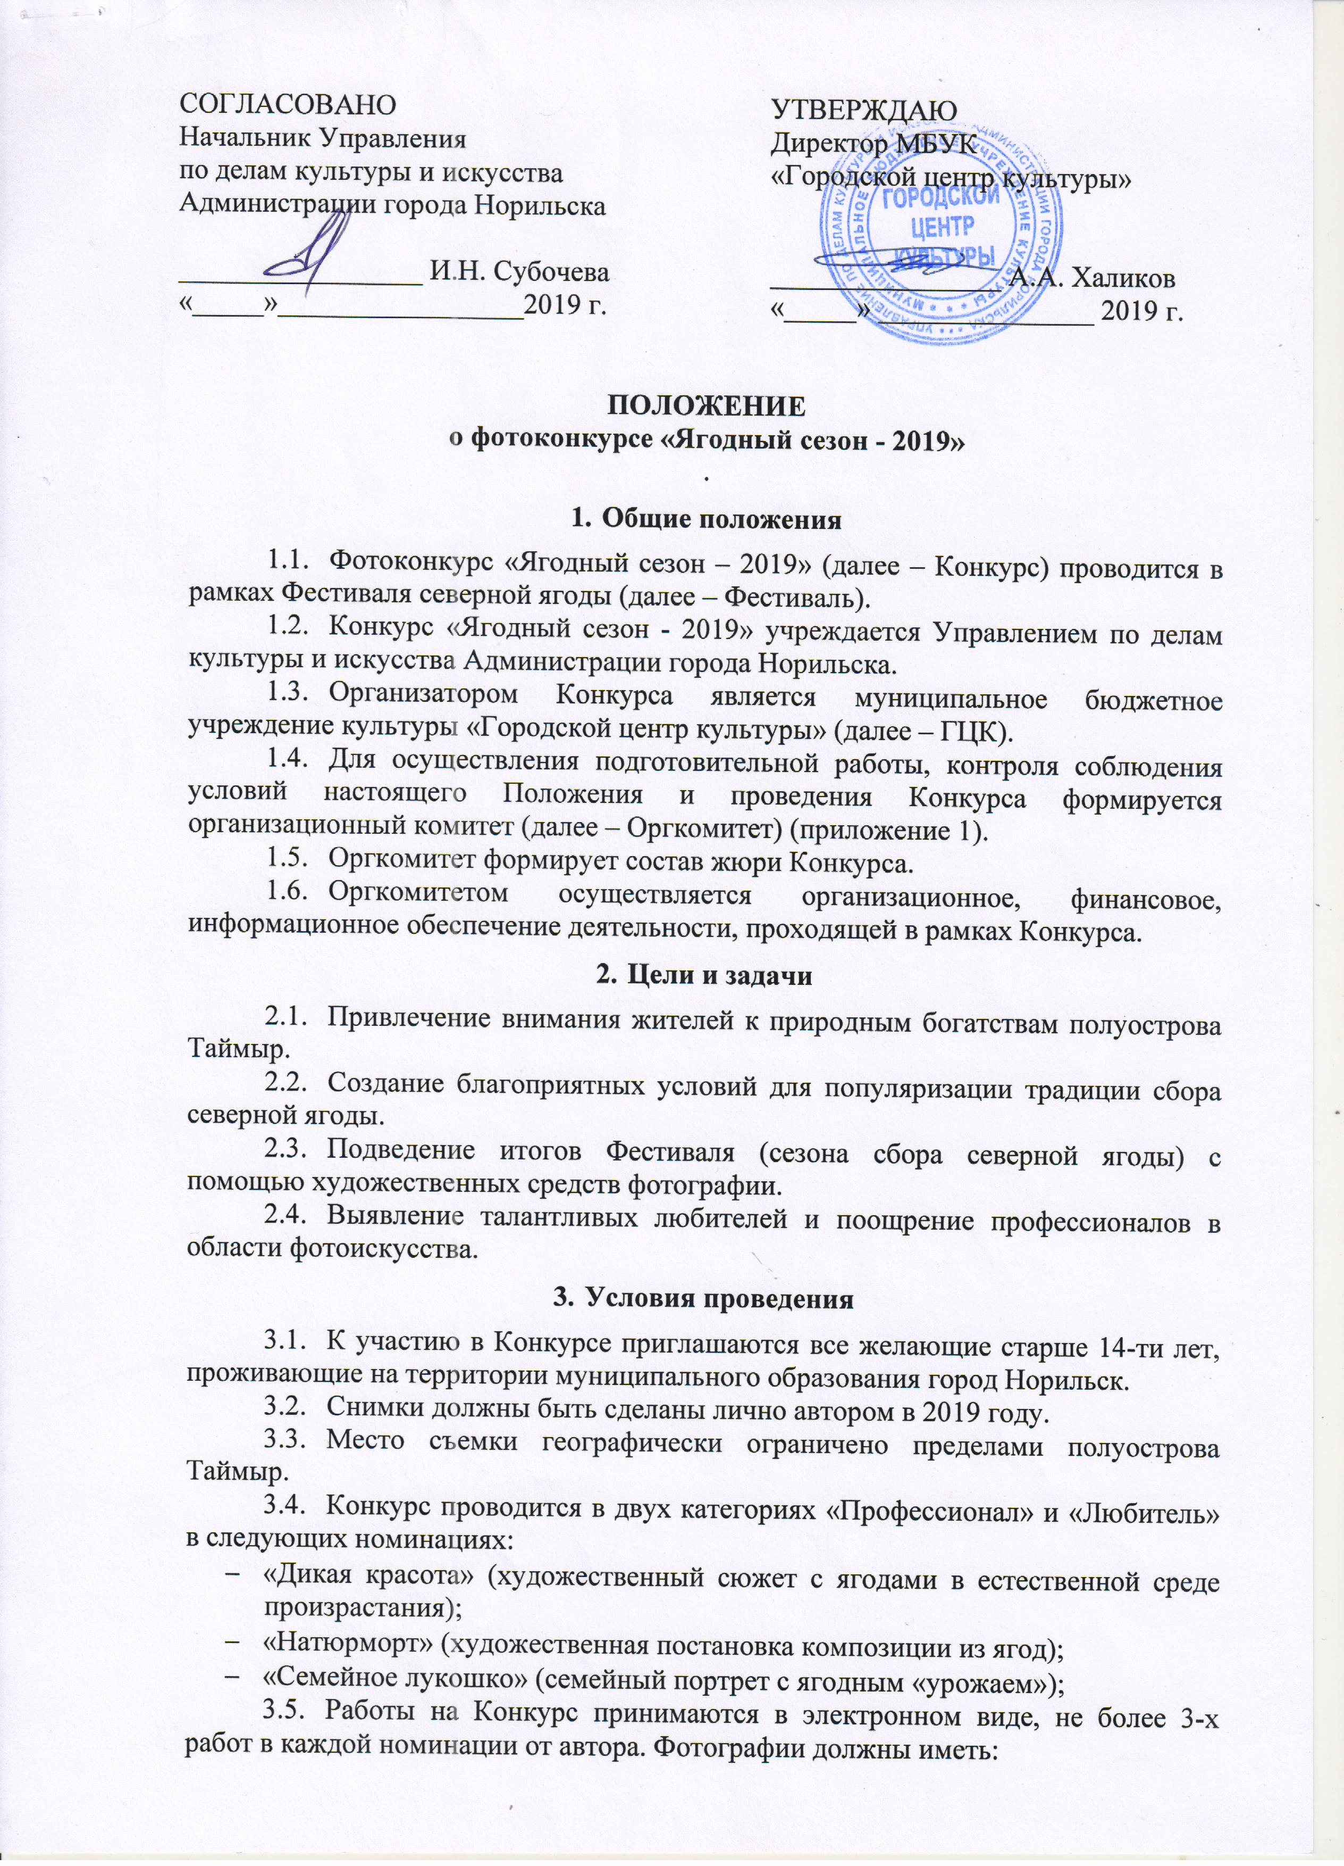
      - высокое качество;
      - формат файла JPEG;
      - ширина по меньшей стороне кадра не менее 2000 пикселей;
      - резолюция (DPI) 300;
      - RGB.
Предоставление снимка в ином разрешении служит основанием для отказа от дальнейшего рассмотрения членами Жюри.
  - Не разрешается использование водяных знаков, подписей, печатей и других идентификационных знаков автора на работах, предоставленных на Конкурс. Фотографии с впечатанной датой снимка к участию не принимаются.
  - Не разрешается подавать одинаковые кадры в разные номинации.
  - Не допускается использование фотоколлажей и фотомонтажа (склейка нескольких кадров), в том числе добавление, удаление, перемещение объектов, добавление дополнительных графических элементов, изменение фона средствами графических редакторов.
  - На Конкурс не принимаются работы, нарушающие действующее законодательство РФ: пропагандирующие или возбуждающие социальную, расовую, национальную или религиозную ненависть и вражду, а также работы, нарушающие общепринятые морально-нравственные нормы общества.
  - Участник Конкурса гарантирует, что он является автором присланных работ, и факт участия в Конкурсе не нарушает права других лиц. Ответственность за нарушения прав третьих лиц (в том числе, авторских, смежных и иных прав третьих лиц), допущенных участником в связи с предоставлением на Конкурс фотографий, несет сам участник.
  - Принимая участие в Конкурсе, участник соглашается с тем, что его имя и фамилия, конкурсные фотографии могут быть использованы публично, без дополнительного согласия участника и без уплаты ему какого-либо дополнительного вознаграждения. Организатор оставляет за собой право использовать фотоработы с целью популяризации Конкурса и Фестиваля путем размещения на веб-сайте, в социальных сетях, хранения и использования в печатной и другой рекламной продукции. Напечатанные фотоработы участникам не возвращаются и остаются у организатора Конкурса.
- Порядок проведения
  - На Конкурс вместе с работами подается заявка (приложение 2).
  - Прием заявок и работ осуществляется в рабочие дни Оргкомитетом с 15.08.2019 по 15.09.2019 включительно. Работы принимаются в электронном виде на электронную почту: yagodniysezon@yandex.ru
  - Подведение итогов Конкурса проводится не позднее 24.09.2019 г.
  - Жюри оценивает представленные работы по следующим критериям:
- соответствие заявленной теме;
      - оригинальность, выразительность сюжета;
      - композиционное решение;
      - креативное название работы.
  - Организаторы Конкурса оставляют за собой право перемещать фотографии в другие категории, номинации без согласия автора.
  - Жюри может не присуждать победу в заявленных настоящим Положением номинациях, если среди представленных к Конкурсу заявок нет работ, соответствующих требованиям и критериям.
  - Жюри путем открытого голосования выявляет победителей.
  - Жюри имеет право учредить специальные призы. Обладатели специальных призов награждаются специальными дипломами и подарками.
- Награждение
  - По итогам Конкурса учреждаются I, II и III места в каждой категории и номинации.
  - Победители Конкурса награждаются дипломами победителей Конкурса и подарками. По решению жюри лучшие работы участников, не вошедшие в число победителей, могу быть отмечены дипломами участников и поощрительными призами.
  - Информация о церемонии награждения победителей и участников Конкурса будет сообщена дополнительно.
- Финансирование
  - Финансирование Конкурса осуществляется из бюджетных средств, спонсорской помощи.
Приложение 1

Оргкомитет Конкурса

Субочева Ирина Николаевна | начальник Управления по делам культуры и искусства Администрации города Норильска
Семёнова Лариса Николаевна | заместитель начальника Управления по делам культуры и искусства Администрации города Норильска
Дружинина Елена Юрьевна | главный специалист отдела развития отраслевых услуг Управления по делам культуры и искусства Администрации города Норильска
Халиков Александр Альбертович | директор МБУК «ГЦК»
Папандопуло Наталья Юрьевна | заместитель директора МБУК «ГЦК»
Бакланова Дарья Дмитриевна | Руководитель клубного формирования «Фотостудия Fotolab» МБУК «ГЦК»

Приложение 2

ЗАЯВКА
на участие в фотоконкурсе «Ягодный сезон - 2019»

Категория (нужное отметить):
- Профессионал
- Любитель

ФИО участника
(полностью)
 | Возраст (полных лет)
 | Номинации с указанием количества и названия работ | «Дикая красота» | кол-во ____ шт. | Название
 |  |  |  | Название
 |  |  |  | Название
 |  | «Натюрморт» | кол-во ____ шт. | Название
 |  |  |  | Название
 |  |  |  | Название
 |  | «Семейное лукошко» | кол-во ____ шт. | Название
 |  |  |  | Название
 |  |  |  | Название
 | Контактный телефон
Контактный
e-mail
 | Сфера деятельности

Согласие на обработку персональных данных

__________________________________ /__________________________/
подпись расшифровка подписи

«____»___________ 2019г.

